**Сохраним на века**

В этом году новгородцы первыми в России открыли международную акцию «Сад памяти».

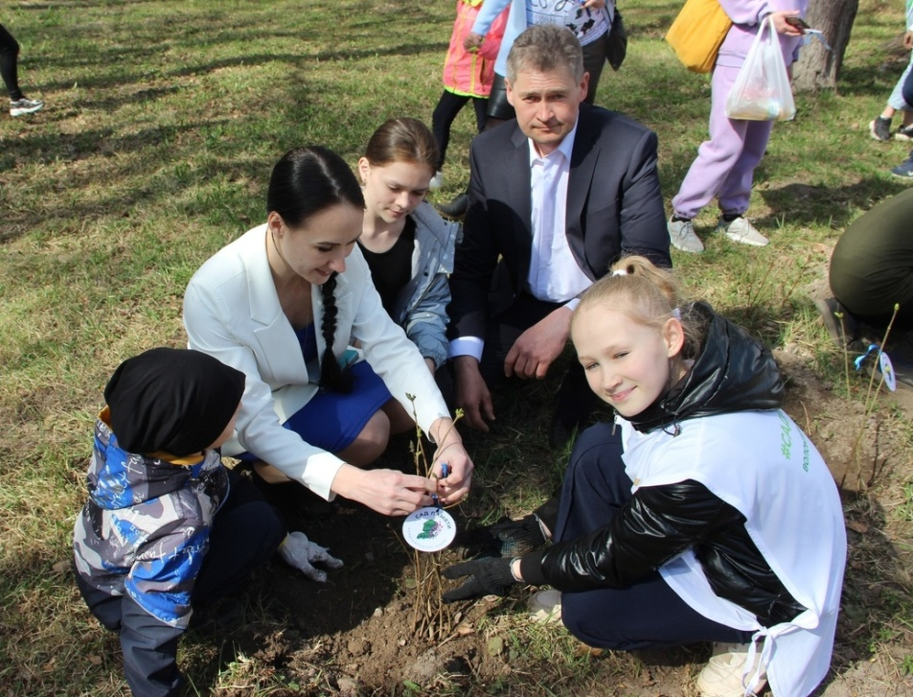

В четверг, 27 апреля, на территории Пролетарского участкового лесничества в районе деревни Красные Станки участники акции высадили более восьми тысяч молодых сосенок на площади 2,6 га – в память о воинах, погибших на новгородской земле в годы Великой Отечественной войны.

В мероприятии, приуроченном к 80-летию завершения Демянской наступательной операции, приняли участие более 80 человек. Это сотрудники различных госслужб, лесничеств и лесхозов, органов местной власти, представители новгородской молодежи, студенты и волонтеры областного проекта «Экосреда 53». Все они смогли посетить фотоэкспозицию об историческом событии Великой Отечественной войны и увидеть технику для тушения лесных пожаров, которой оснащены лесхозы региона.

В 2023 году акция «Сад памяти» проходит в четвертый раз. Всего в России в рамках её проведения предполагается высадить 27 миллионов деревьев – по числу погибших во время той кровопролитной войны.

Добавим, что на неделю раньше волонтеры Победы поселка Пролетарий, ветераны, сотрудники администрации, Дома культуры, ученики местной школы и юнармейцы отряда имени Кульша в рамках акции «Сад памяти» высадили аллею сирени в сквере около мемориального комплекса «Алёша». В этом благородном деле приняли участие более 50 жителей поселка. Аллея посвящена землякам-пролетарцам, которые ковали Победу на фронте и в тылу во время Великой Отечественной войны. Саженцы предоставила администрация поселения.

– Каждое посаженное дерево – это живой памятник. Приятно видеть, как к проекту ежегодно присоединяются дети и молодежь. Новое поколение бережно хранит память о великом подвиге наших предков, – отметил волонтер Победы Арсений Кротов.

А руководитель движения молодых добровольцев Николай Васильёнов сообщил, что всего планируется высадить 200 кустов сирени. Мероприятия пройдут 5 мая и 22 июня.

Светлана ЛАПТИЙ

Фото из группы ВК «Волонтеры Победы»